： | 梁庭耀 | 性别： | 男 | 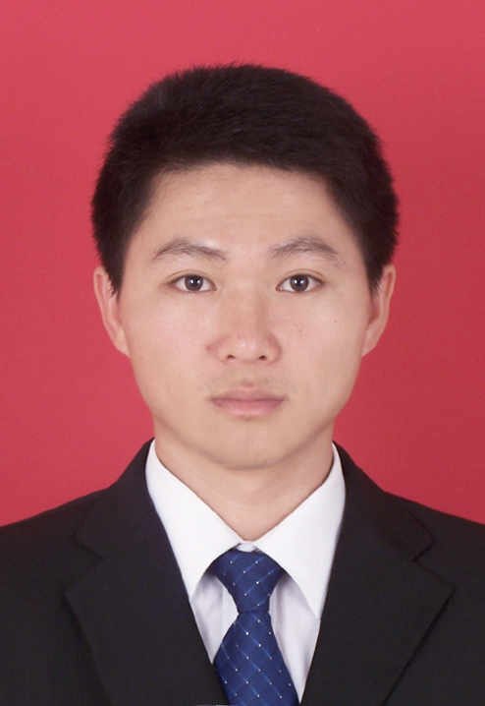
籍贯： | 广东湛江 | 出生年月： | 1985-09
院校： | 广东交通职业技术学院 | 手机： | 13377591318
院校： | 广东交通职业技术学院 | 邮箱： | 171588746@qq.com
专业： | 计算机应用技术 | 学历： | 大专
地址： | 市辖区龙潮村二区一横十巷11号 |  | 身份证号码： | 440801198509040311
工作经历：
2007年04月至2008年04在中国人寿湛江分公司任业务员，了解客户需求信息，进行有效跟踪，做好售前指导和售后服务工作。为企业或私人设计养老、健康、教育金、团险车险保障计划。维系公司给予的客户资源平台，开发新客户
2008年05月-2011年12月在湛江中原科技有限公司任销售主管兼技术管理，销售部分主要负责组建销售团队，开拓市场，维护新老客户(听取客户意见、提供报价、发货计划、跟踪客户对产品要求的变化、提供最及时的报务)，续签合同，客户回款（规定的帐期内收回款、超期付款采取有效措施催收），完成公司下达的的销售任务。技术部分负责市内定点酒店、公寓或旅馆的爱普生EPSON 220PD票据打印机，酒店suse linux系统维护，软件售后维护服务.安装系统、ghost还原和备份系统,FinalDate数据恢复,DM和DG分区，U盘量产,更换主板电容.对触摸点歌系统和点单系统进行维护,涉及触摸墙板,中控，灯光控制盒，触式IC读写器，红外触摸点歌台;VOD服务器的歌曲备份与添加歌曲。
2012年01月-2016年10月至今在广东省电信规划设计院有限公司第四分公司任IT网络工程师，主要工作：1、负责调试视高协同视频会议和多方电话会议。2、配置网络打印机和安装驱动，维护/布置电话线路及海康威视监控设备。3、检测和更换笔记本的显示屏、主板、键盘、硬盘等配件。4、配置思科2811和1841路由器，对华为S5700交换机，H3C S5500，S3600交换机划分VLAN，端口IP和MAC地址绑定及日常网络排查故。5、配置优化深信服AC1200流控策略。6、配置山石网科SG6000-E2800和深信服AF1520防火墙。7、对IBM X3650服务器安装vmware esxi 5.5,熟悉搭建vmware vsphere5.5,vmware view ,workspace1.8产品,使用vmware vCenter Server管理双机热备。8、在湛江移动政企项目一室做售前技术支撑，负责物联网，监控，云数据市场的调研、需求整理、方案撰写/演讲、招投标工作、产品演示、技术谈判工作;涉及智慧水务，智慧养殖，电商平台，危险源监控等项目.客户经理重点项目的技术支撑工作，对湛江人防的神州鹰监控设备进行调测和培训.负责产品的售后技术服务，提高客户满意度，协助客户经理维护客户关系。
2016年11月-2017年至今在湛江市合纵壹媒介有限公司工程部工作，主要负责人行道（全自动，半自动）门禁管理系统、智能一卡通停车场管理系统、道匣安装，车辆识别系统的现场施工和进度的跟进与协调。2、负责对在建项目设计图纸的详细审核并督促完善与修改。3、负责控制在建项目技术方案的修改、变更与优化，对设计、安装成本、工程材料进行预算控制。4、负责对安装过程中进行技术工艺指导及现场指挥、调度、协调、解决各类问题。5、负责组织做好工程竣工的整体验收和交接工作。
证书：
思科认证CCNA RS、Palo Alto防火墙 Networks ACE认证
vmware vca-dca、vmware vca-wm，驾驶证B2。
奖项：
2012年获广东省电信规划设计院四分-最佳进步奖、2012年度获得广东省电信规划设计院本部颁发“降本增效”二等奖、2013年获广东省电信规划设计院四分-先进员工
自我评价：
本人勤奋好学，待人诚恳，处事稳重，敢于面对挑战性的工作。九年多的工作实践，较丰富的销售经验和IT领域知识，较强的工作热情，能够适应出差性质工作。本人保证在新公司尽快了解项目需求，提高公司销售业绩,开拓新一片市场,组织同事开展工作，跟踪项目进度，维护客户关系,做好售后服务，相信您的信任与我的努力将为我们迎来共同的成功！
简 历

